О ПОСТРОЕНИИ КОНТРОЛЬНЫХ ЭКСПЕРИМЕНТОВ ДЛЯ АВТОМАТОВ В ЛОКАЛЬНО ОПРЕДЕЛЕННЫХ КЛАССАХ
О.М.Копытова, omkop@list.ru, ДонНТУ
Контрольные эксперименты с автоматами [1] обычно изучаются для достаточно обширных классов автоматов. Многие из таких классов можно рассматривать как результат последовательного применения операции типа «переброски дуг» в автомате-эталоне. Задача распознавания свойства «быть контрольным экспериментом» относительно большинства классов является NP-полной [2]. В [3] рассмотрен «локально определенный» класс автоматов, получающийся из эталона ограничениями на его поведение и на переброски дуг. Показано, что для этого класса любой обход по всем дугам автомата-эталона, включающий последнюю дугу хотя бы дважды, задает контрольный эксперимент. Отсюда сразу следует полиномиальность указанной задачи распознавания. Настоящая работа посвящена описпнию алгоритма построения контрольного эксперимента для указанного класса.
Пусть 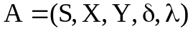 − автомат Мили, где 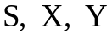 – алфавиты состояний, входов и выходов соответственно, а 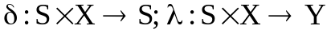– функции переходов и выходов. Неопределяемые понятия можно найти в [1]. Каждой паре 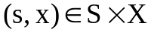 автомата 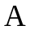 поставим в соответствие множество 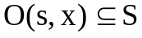 так, что 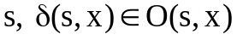. Обозначим совокупность таких множеств через 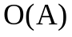 и назовем ее локализацией автомата [3]. Локально определенным (по ) классом назовем класс автоматов, полученных из заменой в нем некоторой дуги 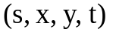 дугой 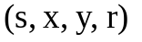, где 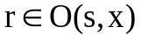, или множеством таких замен. Локально диагностируемым (ЛД-автоматом) по локализации назовем автомат, в котором 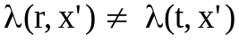 для всех 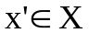, любой пары и всех различных 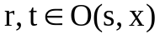. Для простоты полагаем, что сильно связный.
Пусть теперь – ЛД-автомат, и 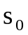 – состояние, имеющее начальный идентификатор 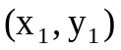. Зафиксируем на входном алфавите  некоторый порядок 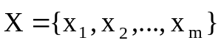, считая, что − начальный идентификатор состояния . Пусть 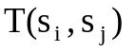 такое кратчайшее вход-выходное слово 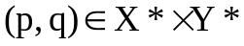, что 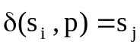, 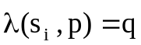. Для каждой пары состояний 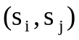 оно может быть построено, например, по алгоритму Дейкстры [2]. Автомат представим в виде списочной структуры 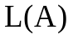, состоящей из списков 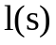, взаимно однозначно соответствующих состояниям 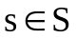. является последовательностью , , и 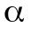, где − отметка прохождения дуги . Элементы выстраиваются в соответствии с порядком, заданным на . Список начинается с состояния и имеет вид:
,
где , 0 означает отсутствие дуги 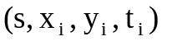 в уже построенном фрагменте контрольного эксперимента, а 1 – на прохождение этой дуги. 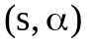 назовем началом списка, а четверки 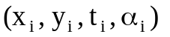 элементами списка. Здесь 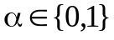, и 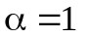 указывает на полный просмотр списка . Для удобства упорядочим , начиная с состояния 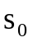: 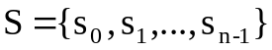. C учетом введенных порядков сама списочная структура может быть представлена в виде так называемого усеченного дерева, описывающего автомат . Теперь поиском в глубину по дереву строится контрольный эксперимент.
Литература
- Грунский И.С., Козловский В.А. Синтез и идентификация автоматов.- Киев: Наукова думка, 2004.- 246 с.
- Ахо А., Хопкрофт Дж., Ульман Дж. Построение и анализ вычислительных алгоритмов. — М. : Мир, 1979. — 536 с.
- Козловский В.А., Копытова О.М. Контрольные эксперименты в локально определенных классах // Матер. IХ Межд. семинара «Дискретная математика и ее приложения»/ Под ред. О.М.Касим-Заде. — М.:изд.-во механико-математического ф-та МГУ, 2007. — С. 322-324.

